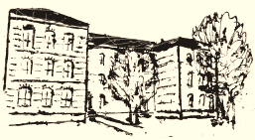
Geschwister- Scholl-Schule 5. Staatliche Regelschule

Antrag auf Entschuldigung

Sehr geehrte Frau/sehr geehrter Herr _____________________________,
ich bitte Sie, das Fehlen meines Kindes _____________________________, Klasse _______
für den Zeitraum ____________________________________ zu entschuldigen.
Grund des Fehlens:
________________________________________________________________________________________________________________________________________________________________

Datum Unterschrift Erziehungsberechtigte

---------------------------------------------------------------------------------------------------------------------------------------------------------

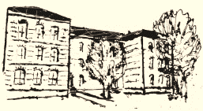

Geschwister- Scholl-Schule 5. Staatliche Regelschule

Antrag auf Entschuldigung

Sehr geehrte Frau/sehr geehrter Herr _____________________________,
ich bitte Sie, das Fehlen meines Kindes _____________________________, Klasse _______
für den Zeitraum ____________________________________ zu entschuldigen.
Grund des Fehlens:
________________________________________________________________________________________________________________________________________________________________

Datum Unterschrift Erziehungsberechtigte

